Auteur : Spinelli Isaia

Prof : [Etienne](https://cyberlearn.hes-so.ch/user/view.php?id=104149&course=1) Messerli

Ing : Sébastien Masle

Date : 22.10.2019

Salle : A09 – HEIG-VD

Classe : CSN

Additionneurs en VHDL

[CONCEPTION DE SYSTÈMES NUMÉRIQUES (CSN)](https://cyberlearn.hes-so.ch/course/view.php?id=14116#section-1)

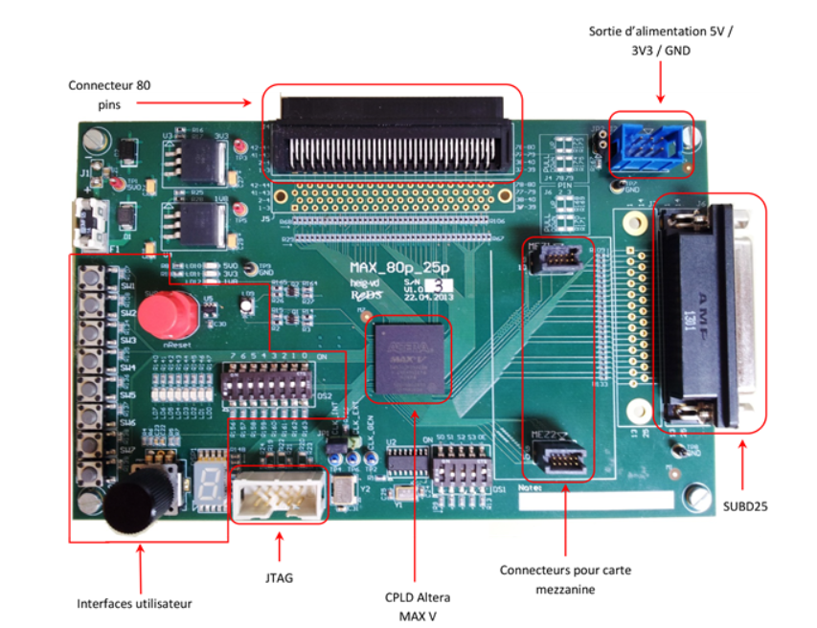

Table des matières

Introduction - 2 -

Encodeur de priorité à 4 entrées - 2 -

Spécifications - 2 -

Description textuelle - 3 -

Description en VHDL - 4 -

Simulation - 5 -

Synthèse - 7 -

Encodeur de priorité à 16 entrées - 8 -

Analyse - 8 -

Description en VHDL - 10 -

Simulation automatique - 10 -

Synthèse - 10 -

Intégration - 11 -

Test de l’intégration - 11 -

Conclusion - 12 -

Difficultés rencontrées - 12 -

Compétences acquises - 12 -

Résultats obtenus - 12 -

## Introduction

Description de différentes versions de l'addition en VHDL par étapes, soit :

* Sans dépassement
* Avec carry
* Avec carry et overflow

## Additionneur 4 bits avec carry (in et out)

Le code est en annexe.

Suivis des vues RTL :

Vue RTL étape a : additionneur de deux vecteurs 4 bits sans report

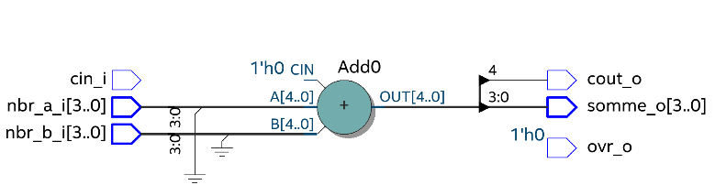

Vue RTL étape b : ajout du carry out

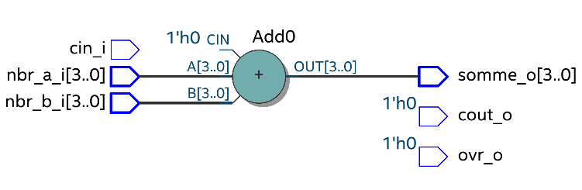

Vue RTL étape c : ajout du carry in

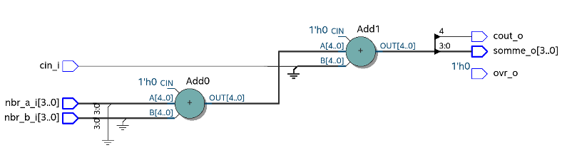

Vue Technologique de l’étape c :

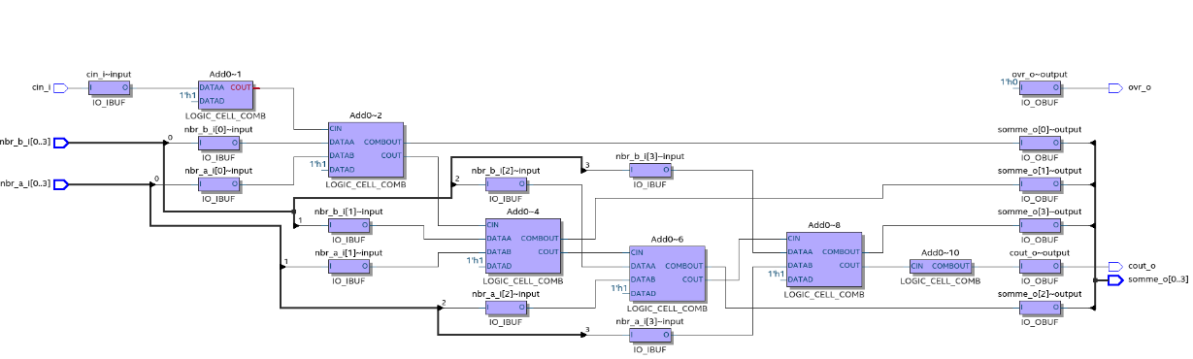

Remarque : On peut voir dans la vue RTL pour l’ajout du carry in, qu’il a besoin d’ajouter un additionneur pour utiliser le CIN mais dans la vue Technologique on constate qu’il utilise seulement 4 additionneurs 1 bits.

## Additionneur générique N bits avec carry (in et out)

Le code est en annexe.

## Additionneur 4 bits avec carry (in et out) et overflow

Le code est en annexe.

Voici la vue Technologique qui donne une bonne vue d’ensemble de la logique de l’additionneur avec overflow :

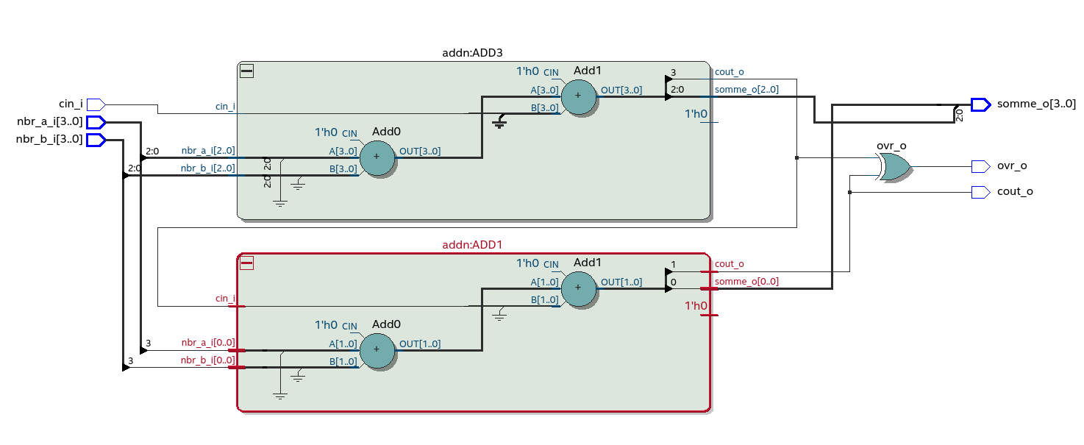

Voici le log de la simulation automatique de l’add4_full :

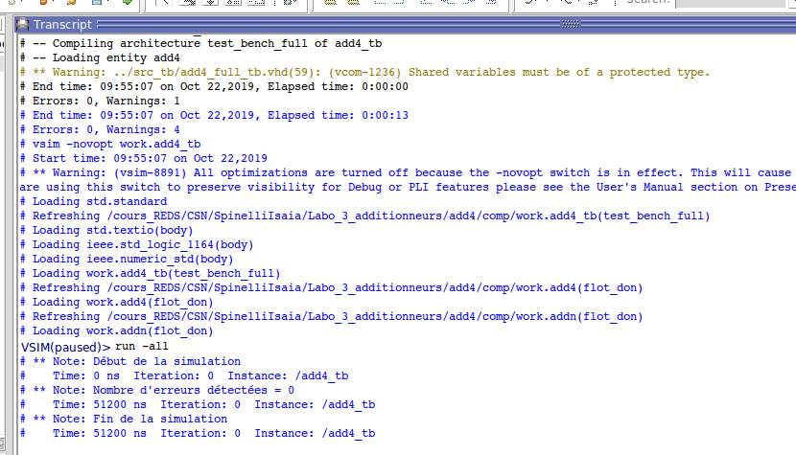

Voici la logique avec l’additionneur complet 4 bits :

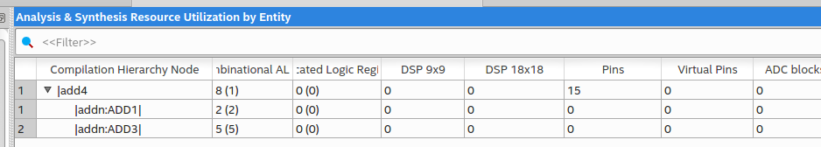

## Additionneur générique N bits (in et out) et overflow

Le code est en annexe.

Voici la quantité logique de l’additionneur générique avec overflow pour (12 bits)

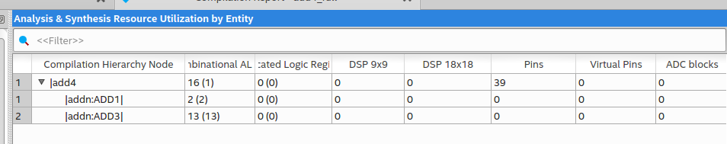

Remarque : On peut voir que l’additionneur ADD1 a bien évidemment la même quantité de logique et que le ADD3 augmente de façon linéaire N+1 quantité logique N étant le nombre de bit.

Date : 22.10.19

Nom de l’étudiant : Spinelli Isaia